Trotz WU-Betonbodenplatte ist weitere Horizontalabdichtung notwendig.

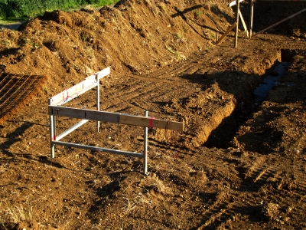
Laut einer Entscheidung des OLG Düsseldorf vom 22.02.2011 gehört zur Abdichtung eines Gebäudes gegen Feuchtigkeit jeder Art und damit auch zur horizontalen Abdichtung eines nicht unterkellerten Gebäudes gegen Dampfdiffusion eine horizontale Abdichtung der Bodenplatte nach anerkannten Regeln der Technik.
In der vorliegenden Entscheidung nimmt der Bauherr den beauftragten Architekten wegen mangelhafter Abdichtung der Bodenplatte auf Schadenersatz in Höhe der Sanierungskosten von rund 100.000,00 € in Haftung.
Der Architekt hatte es versäumt, eine horizontale Abdichtung der WU-Betonbodenplatte gegen Dampfdiffusion vorzusehen.
Das OLG bejaht einen Planungsfehler. Nach DIN 18195 Teil 4 und den allgemein anerkannten Regeln der Technik sowohl im Zeitpunkt der Planung als auch zum Zeitpunkt der Entscheidung des OLG sei jedenfalls bei einer hochwertigen Nutzung des Objektes eine horizontale Abdichtung der WU-Betonbodenplatte gegen Dampfdiffusion vorzusehen. Denn WU-Beton sei zwar wasserdicht herstellbar, jedoch nicht dampfdicht. Weder die vorgesehene Folie unterhalb der Bodenplatte, noch die nicht fachgerecht aufbringbare, vom Estrichleger geschuldete Dampfsperre seien insoweit ausreichend.

